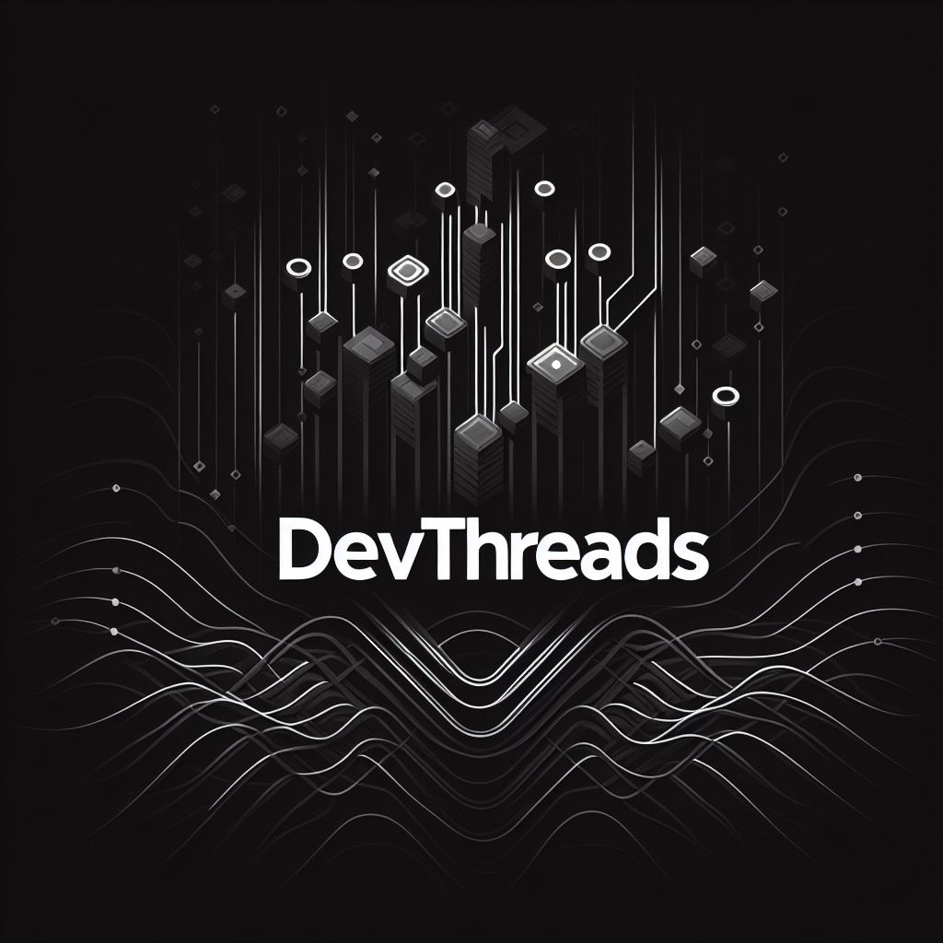

**DevThreads**

Ciclo: Desarrollo de Aplicaciones Web  
Curso académico: 2023/2024  
Autor: Edgar Milá Molero